Мнайдаров Рахимжан, обучающийся 7Б1 класса
Чтобы достичь больших успехов, нужно не только действовать, но и мечтать.
Анатоль Франс
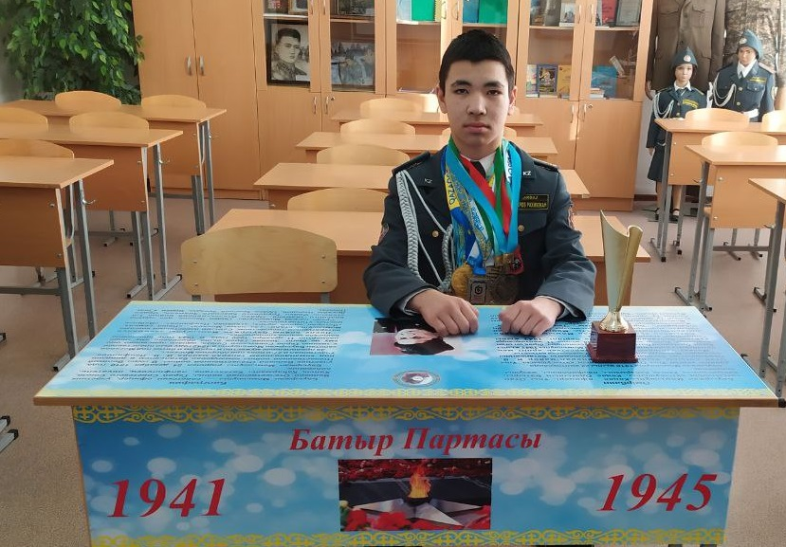
Мнайдаров Рахимжан Арстанбекович 16.01.2010 года рождения, воспитанник класса «Жас сарбаз».
Рахимжан увлекается спортом. Дополнительно является помощником тренера. Принимает активное участие в общественной жизни школы, проявляет свой талант в различных мероприятиях. Серьезно и ответственно относится к порученному делу. В классном коллективе Рахимжан пользуется авторитетом, дорожит мнением коллектива.
Достижения:
Чемпион области по Панкратиону
Чемпион Казахстана по ММА
4 кратный чемпион области по ММА
Серебряный призер международного турнира GAMMMA
Серебряный призер Казахстана по ММА
Имеется кубок за лучшую технику

